泰州市周山河初级中学
校园文化格栅墙制作安装询价函
项目编号：ZSHCZ—20230809
为了加强校园文化建设，拟对行政楼走廊、教学楼走廊、功能教室等处进行文化布置。具体要求见制作清单。
具体要求如下：
- 采购需求详情见制作清单（附件1）；
- 最高限价：4.5万元；
- 报价时间：2023年 8 月 13 日上午11:00前；
4、报价地点：泰州市周山河初级中学（玄武湖路6号）；
5、施工时间：2023年8月22日——8月30日，工期9天；
6、联系人：袁主任，联系电话：15298510459
7、报价文件一式一份，用信封密封，封口加盖单位公章，封面上写明投标单位、代表姓名及联系电话；
8、付款方式：工程结束并验收合格后，施工方开具发票，校方支付工程款；
9、质量标准：合格；
10、评标原则：最低价确定中标单位。

附件：1 校园文化墙制作清单
项目名称 | 规格 | 数量 | 备注
五楼办公室走廊字画 | 60*60 | 14副 | 
五楼办公室走廊字画 | 210*60 | 1副 | 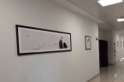
五楼办公室走廊字画 | 160*60 | 2副 | 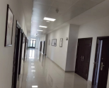
二楼党建文化墙 |  | 1项 | 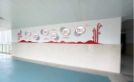
三楼“校园美”文化墙 |  | 1项 | 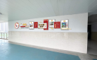
四楼“泰州文化”文化墙 |  | 1项 | 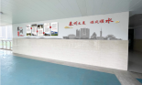
五楼“传统文化”文化墙 |  | 1项 | 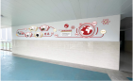
校风校训文化墙(增加) |  | 1项 | 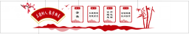
舞蹈房文化墙 | 5*1.5m | 1个 | 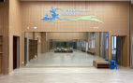
舞蹈室油画 | 1.2*1.2m | 2副 | 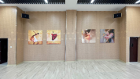
四层楼梯口文化墙 | 2.2*1.5m | 4面 | 
物理教室 | 50*70 | 4副 | 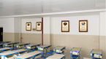
计算机教室 | 50*70 | 4副 | 
美术教室 | 50*70 | 4套 | 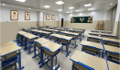
书房教室 |  | 1面 | 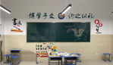
安装辅料 |  | 1项

